PRACTICA Nº 2
Fundamentos de Programación
CICLOS

Para cada uno de los siguientes problemas hacer el programa en lenguaje C.

1. Suma de los números enteros entre 1 y N.
$S=1+2+3+……………+N$

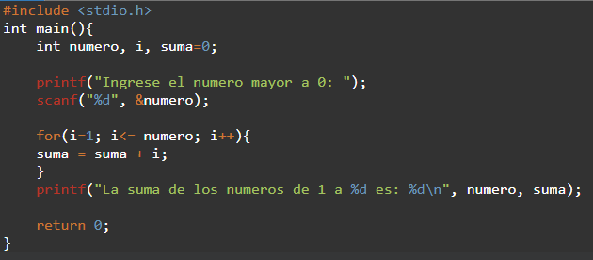

2. Suma de los números enteros impares comprendidos entre 1 y N.
$S=1+3+5+……………+N$

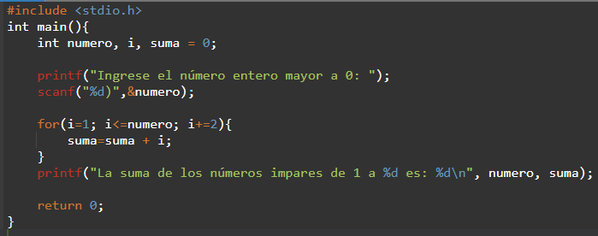

3. Suma de los cuadrados de los primeros N números enteros.
$S=1^{2}+2^{2}+3^{2}+……………+N^{2}$
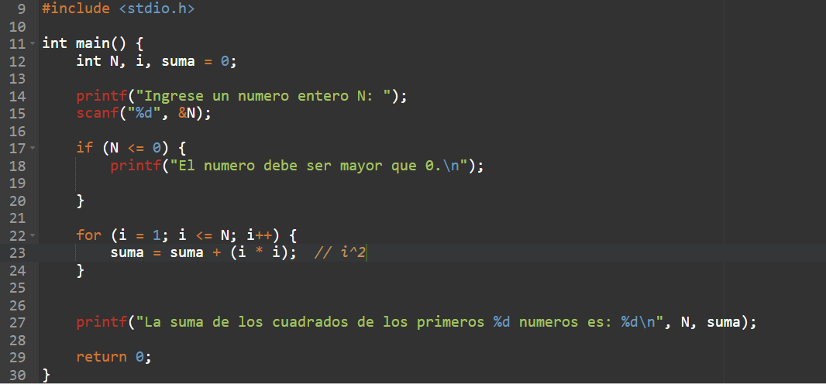
4. Calcular la siguiente suma
S= 1 - 2 + 3 - 4 + 5 - .........+/- N.
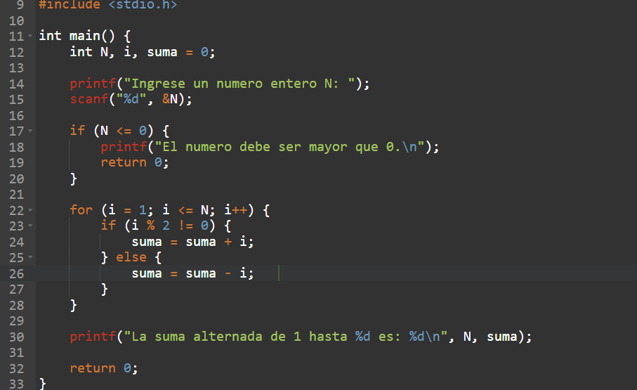

5. Calcular el producto de los primeros N números enteros.
P= 1x2x3x........xN
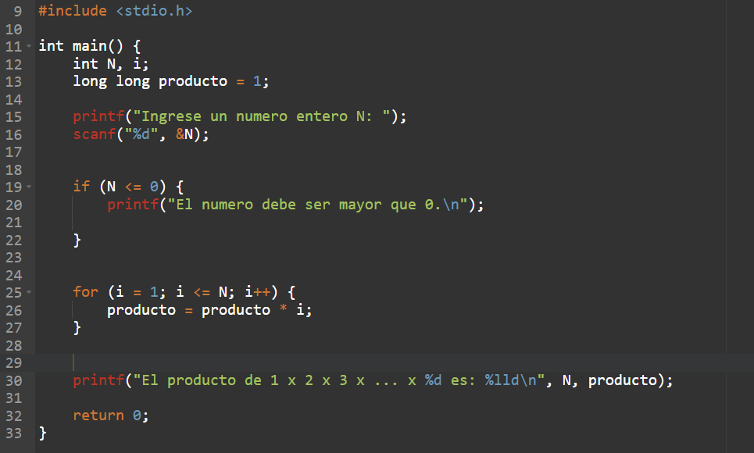
6. Calcular la siguiente serie, donde X es un número real.
$S=x^{1}+x^{2}+x^{3}+……………+x^{n}$

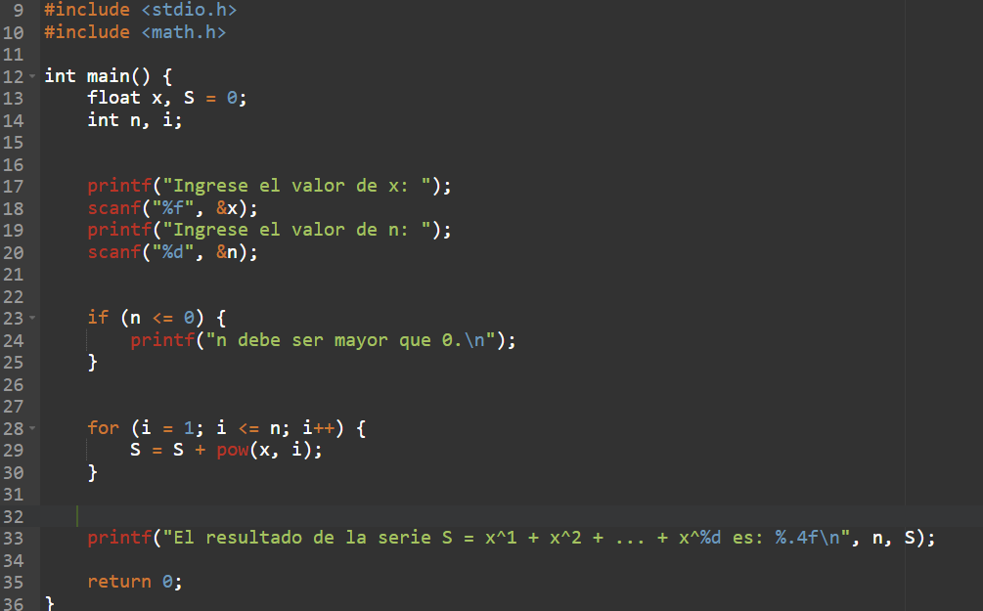
7. Calcular el factorial de un número entero N. Donde se define como factorial de la siguiente forma: FAC(N) = 1x2x3x.....xN; donde el factorial de cero es uno (FAC(0) =1). FAC(N)=N!, se lee factorial (!) de N.
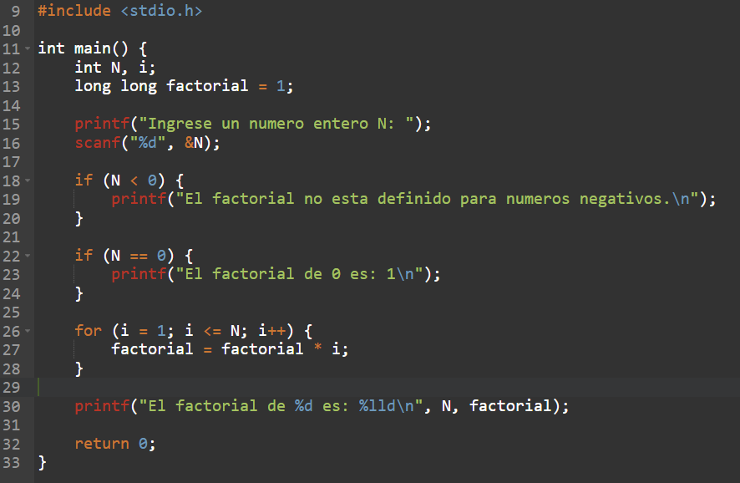
8. Calcular la siguiente serie:
S= X/1! + X^2/2! + X^3/3! + ........X^n/n!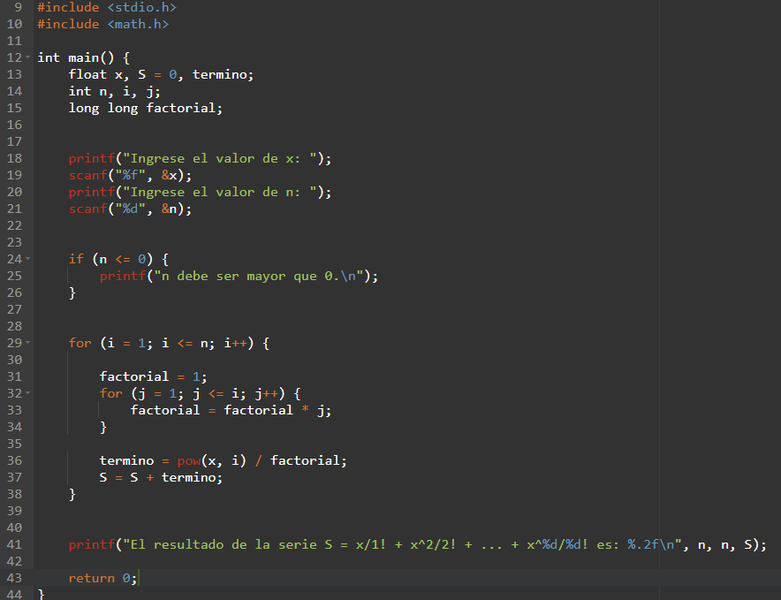

9. Calcular la siguiente serie:
S= X/1! - X^2/2! + X^3/3! - ........(+/-)X^n/n!
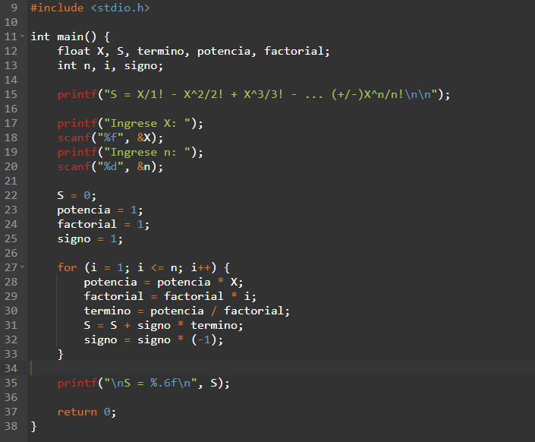

10. Calcular la siguiente serie:
S= X/1! - X^3/3! + X^5/5! - .......(+/-)X^n/n!; n es impar
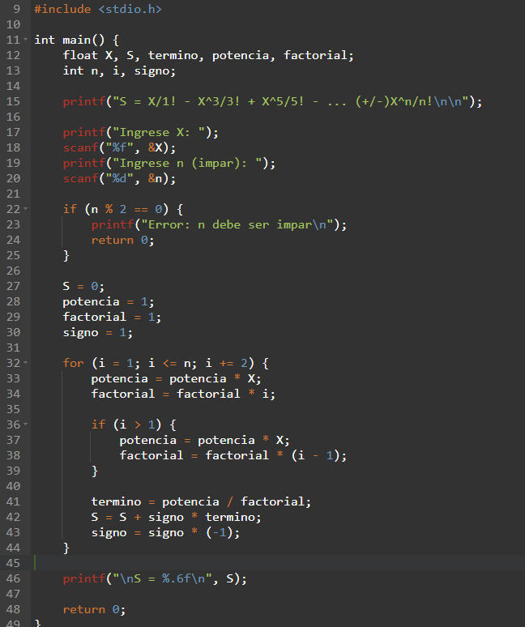

11. Hacer un programa para calcular el MCD (máximo común divisor) de dos números enteros, usando el algoritmo de Euclides.
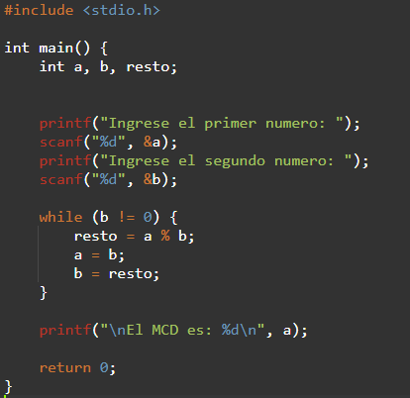
12. Hacer un programa para calcular el MCM (mínimo común múltiplo) de dos números enteros, donde MCM= (AxB)/MCD.
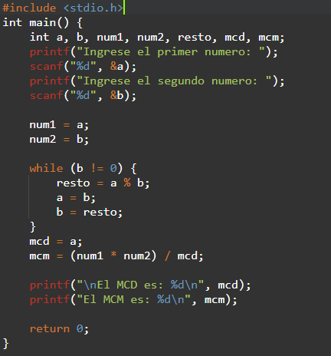
13. Hacer un programa que imprima la tabla de sumar decimal (1 al 10), en el formato que usted elija.
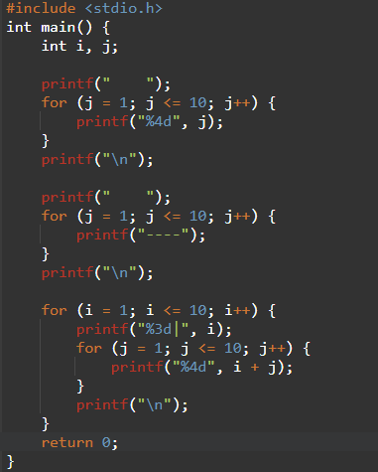

14. Hallar el n-esimo número de Fibonacci. Un número de Fibonacci se obtiene de la siguiente forma: F₀ = 1, F₁ = 1, luego el siguiente o tercer número se obtiene sumando F₂=F₁ + F₀= 1+1=2. Cada número de Fibonacci se obtiene sumando los dos últimos, es decir, F_{i} = F_{i-1} + F_{i-2,} i=2, 3, 4.
Luego la secuencia de números Fibonacci es 1, 1, 2, 3, 5, 8, 13, 21, 34, 55, etc.

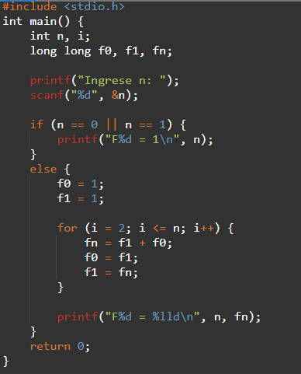
15. Construir un reloj digital con el siguiente formato: HH:MM:SS.
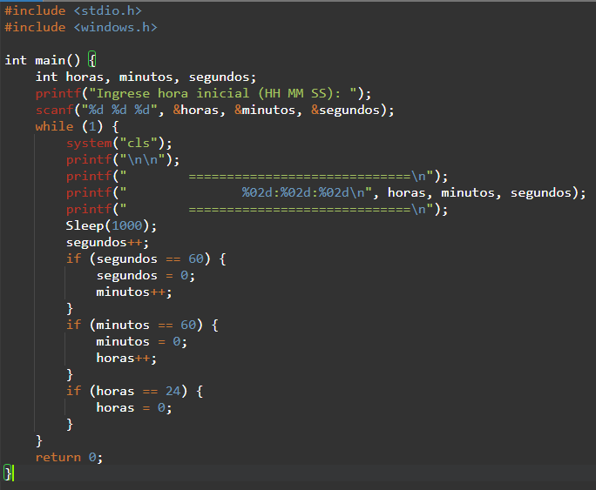

16. Hacer un programa para determinar si un numero N es primo. Un número es primero si y solo si se tiene dos divisores 1 y N(uno y si mismo).
